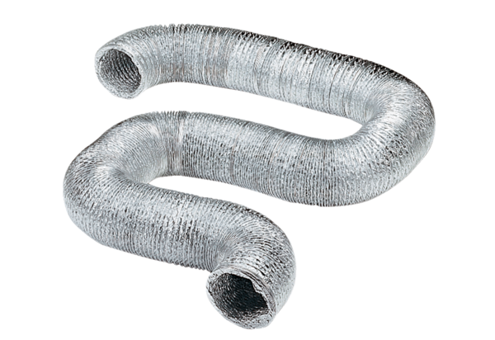Aluminium-Flexrohr AFR 125Verpackungseinheit: 1 StückSortiment: C
Artikelnummer: 0055.0091Hersteller: MAICO

